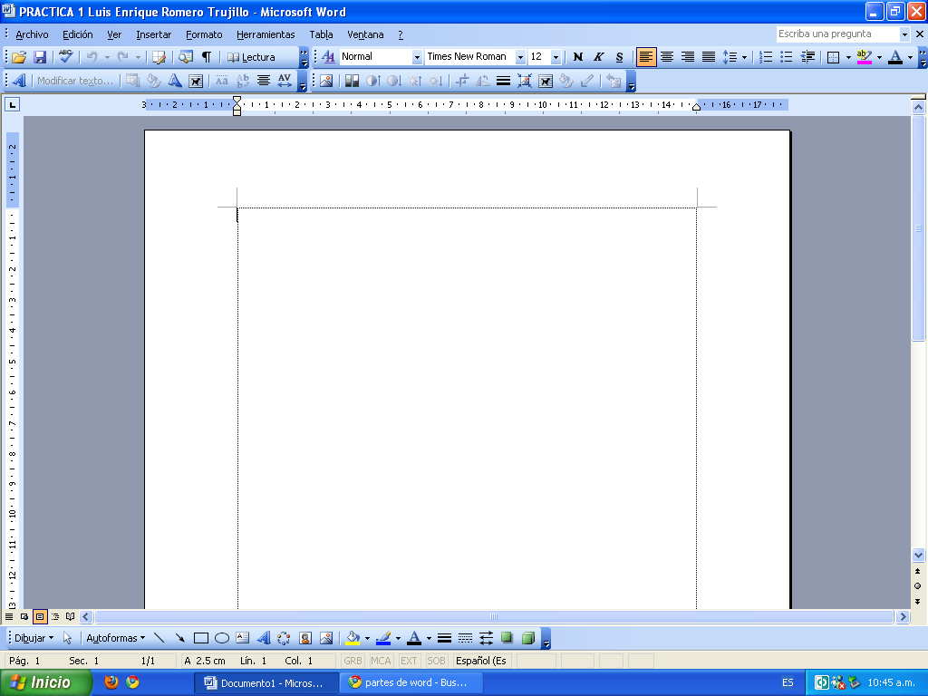
Deslizador
Hoja plasmable
Barra de menús
Barra de titulo
Regla de la hoja
Barra de herramientas de acceso rápido
Barra de herramientas de acceso rápido
Barra de estado

